

**רקע**

Boost for Facebook היא אפליקציה חלונית המתממשקת עם פייסבוק המשרתת משתמשים בעלי חשבון אישי (Personal Account) הרוצים לקבל נותנים ואנליזות על מנת לשפר חשיפתם לחבריהם ועוקביהם.

**הסבר על הפיצ'רים**

1. אנליזת ״הזמן הטוב ביותר״: מציאת הזמן הכי טוב לפרסם פוסט בחתך של תמונות, סטטוסים ווידאו. בנוסף לכך, הצגה של מפת חום אשר מציגה את הזמן הטוב ביותר על גבי המפה לפי חתך כולל של כל הפרמטרים המוזכרים לעיל.

**מיקום :** Engine 🡺DataClasses🡺TimeAnalysis **,** GUI🡺BestTimes, Dashboard

1. אנליזת ״המעריצים הגדולים ביותר״: מציאת החברים אשר עושים הכי הרבה לייקים לפוסטים של המשתמש, אותם אנו מגדירים כ״מעריצים הגדולים ביותר״ לפי חתך כולל של פוסטים.

**מיקום :** Engine 🡺DataClasses🡺 BiggestFanAnalysis**,** GUI🡺 BiggestFans

**Use Case Diagram**

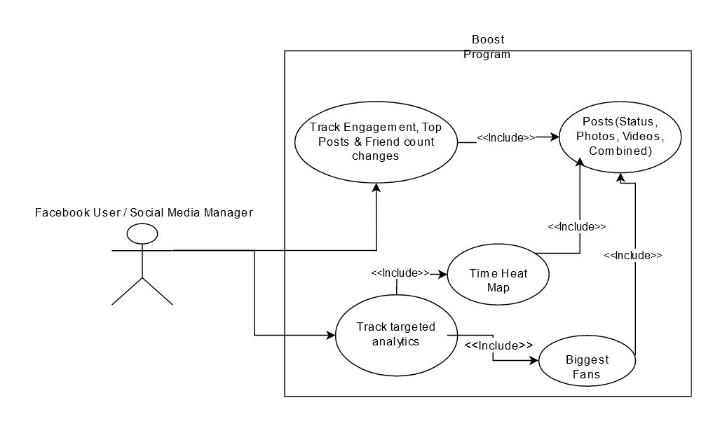

**Sequence Diagrams** 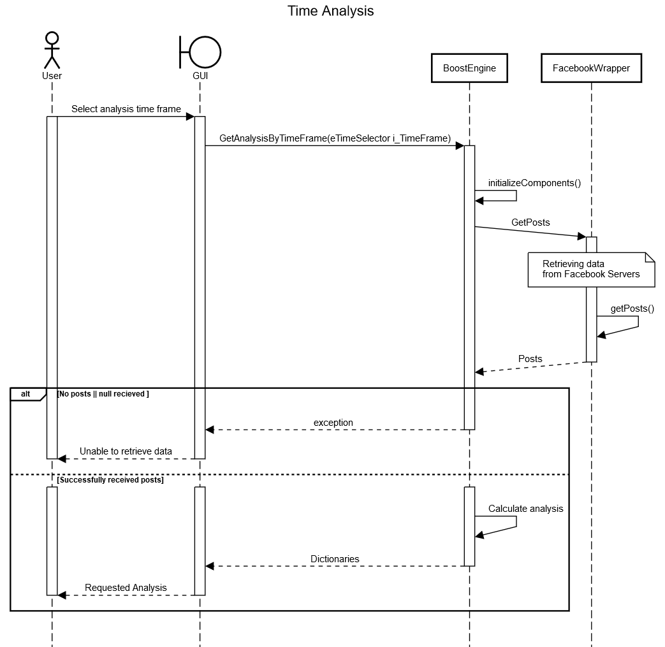

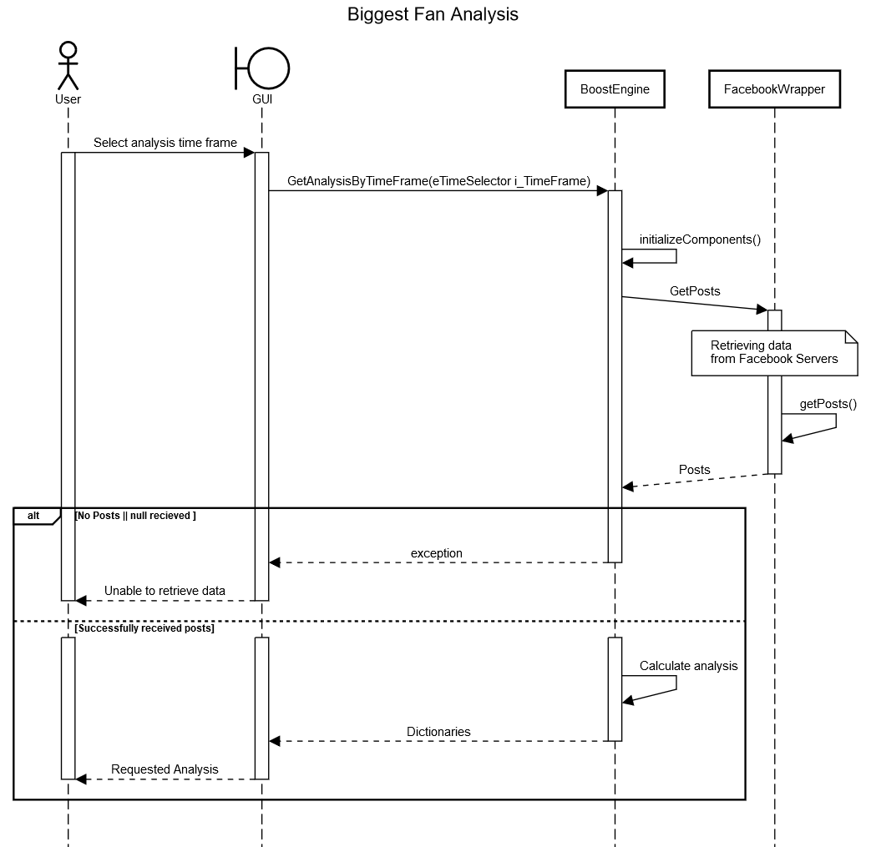

**Class Diagram**

**Engine Class Diagram**

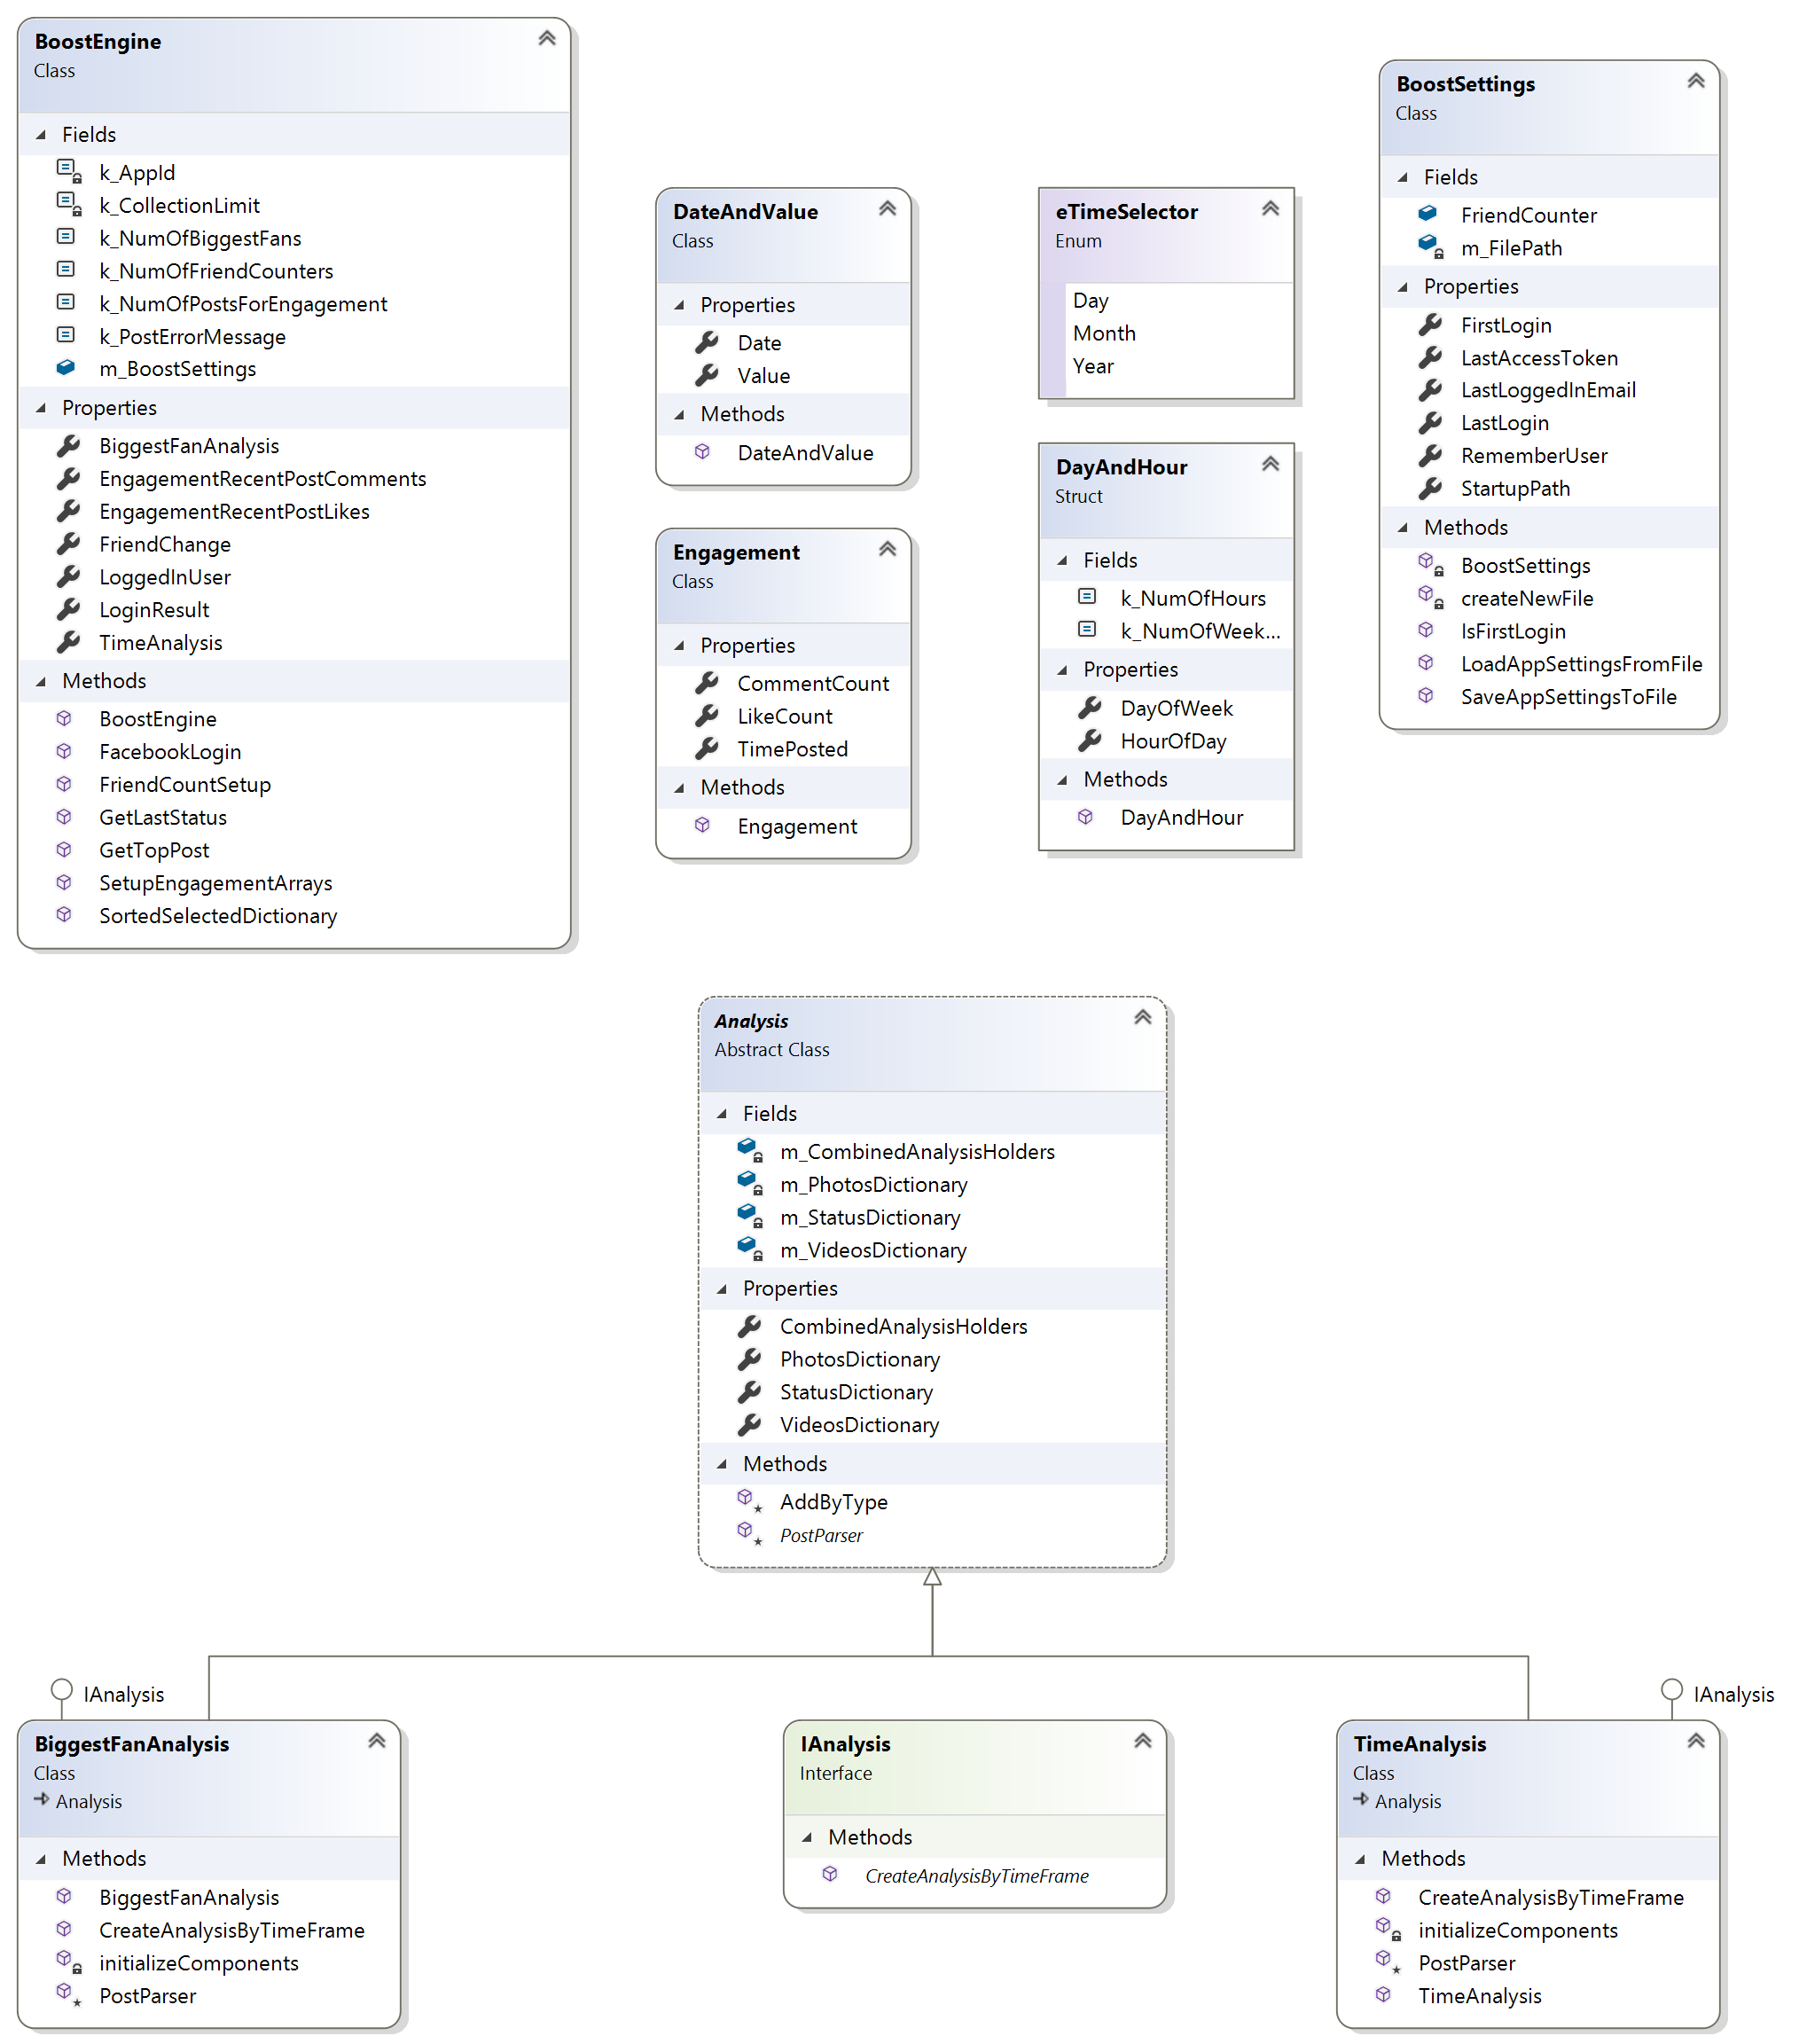

**GUI Class Diagram**

